MUSTERLEISTUNGSVERZEICHNIS

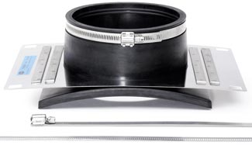

Anschlusselement T-FLEX

Anschlusselement T-Flex für den nachträglichen Anschluss an Hauptrohre mit glatter Oberfläche.

Hauptrohr DN/Werkstoff __________________
Anschlussrohr DN/Werkstoff __________________

Artikelnummer __________________

____ Stück ____ EP ____ GP

Fabrikat: MÜCHER DICHTUNGEN oder gleichwertig
50226 Frechen, T +49 2234 928 03-0, F -55
Druckdichtigkeit: 0.5 bar
Dichtungsmaterial: EPDM Dichtprofil nach DIN EN 681-1
Edelstahl: V2A/1.4301 nach DIN EN 10088-2
Temperaturbeständigkeit: -40°C bis +120°C, kurzfristige Spitzentemperatur +160°C
Norm/Zulassung: DIN EN681-1, CE06, MPA-Prüfbericht Nr. 22 00003601-02-1

